**Universidad Nacional Autónoma de México**

Facultad de Ingeniería

División de Ciencias Básicas

**Estructura de Datos y Algoritmos I**

*Alumno: _Bear Almaraz Miguel Ángel*

*Semestre 2021-2*

Nombre de la actividad:

***Actividad 1: Repaso***

*Fecha: 26/02/2021*

# Repaso

# Al inicio del curso de Fundamentos de Programación mis conocimientos del área de computación (y programación) eran casi nulos. Considero que el curso de Fundamentos de Programación es un gran curso introductorio. Aseguro lo anterior ya que no fue difícil para mí, tanto acoplarme como lograr comprender los tópicos que se manejaron desde el inicio del curso; creo que esto es un resultado de la estructuración del programa de estudios de la materia.

# Primeramente, me fue enseñado conceptos y temas que a primera vista podrían parecer simples y sencillos, pero que en realidad, llegarían a ser la clave para mi desenvolvimiento dentro del mundo de la programación; algunos de estos temas son “resolución de problemas” y “algoritmos para la resolución de problemas”. Después de haber aprendido a solucionar problemas que podrían o no podrían relacionarse con la informática aplicando pasos sistematizados (algoritmos), empezó mi inmersión dentro de los lenguajes de programación.

# Los primeros códigos que hice fueron desarrollados en un programa que encontré un tanto sencillo llamado Pseint. Usando las herramientas brindadas por este programa logre hacer algunos programas que, si bien eran simples, fueron piezas claves en mi aprendizaje ya que al hacerlos me era posible tanto aplicar todos los conocimientos que había adquirido como aprender otras cosas relacionadas con la programación.

# Si bien, como expresé en el párrafo anterior, encontré al programa Pseint un poco simple, este programa ofrecía una herramienta muy útil, la cual era la opción de representar códigos escritos como diagramas de flujo, y viceversa, diagramas de flujo como código. Esta herramienta me permitió familiarizarme con la estructura lógica seguida por el programa cuando este era ejecutado.

# A continuación, mostraré tanto el código de dos programas (desarrollados en Pseint) como sus diagramas de flujo.

# 

# 

# Este programa fue propuesto por la profesora que impartió el curso como ejercicio de examen. El programa era capaz de realizar la suma de una sucesión de números. Para la realización de este programa tuve que utilizar conceptos como definición de variables, despliegue de información para el usuario, recepción de información dada por el usuario y ciclos. Personalmente, resolver este problema fue una hazaña ya que en ese entonces mis yo no era muy hábil en la resolución de problemas de este tipo.

# 

# 

# El diseño y desarrollo de este programa fue mucho más fácil que el del programa anteriormente mencionado. Algunos de los puntos que tuve aplicar para llegar a la solución de un problema propuesto fueron: declaración de variables, despliegue de información para el usuario, recepción de información dada por el usuario y estructuras de selección. Como se puede apreciar tanto en el código como en el diagrama de flujo, las estructuras de selección fungieron un papel fundamental en el desarrollo del programa. La implementación de Si’s anidados posibilitaron la manipulación de la información poseída.

# Después de haber aprendido todo lo básico de programación y haberlo aplicado en programas escritos en Pseint. El grupo procedió a desarrollar códigos escritos en el lenguaje de programación C.

# A prender a programar en C, considero que fue muy fácil ya que para crear programas en este lenguaje solo se debía seguir la misma lógica que se usaba al realizar códigos en Pseint. A pesar de que habían muchas similitudes entre la sintaxis y comandos de Pseint y C, todos mis compañeros y yo debimos aprender algunos de los elementos que cada programa en C debe contener; tales como las librerías como stdio.h, , string.h, stdlib.h, entre otras cosas.

# Los primeros programas que elaboré en C constaban, como mencioné en el párrafo anterior, de prácticamente los mismos elementos que un programa escrito en Pseint. Tal era la similitud entre los programas que la profesora solicitó que realizáramos una serie de problemas desarrollando primero el código de cada problema tanto en Pseint como C. Estos primeros programas eran un poco básicos, pero a pesar de esto, la realización de estos programas fungieron un papel fundamental en la “solidifiación” de todos los conocimientos que había adquirido desde inicios del curso y gracias a Pseint.

# A continuación uno de los primeros programas que hice en C, y su pseudocódigo(hecho en Pseint).

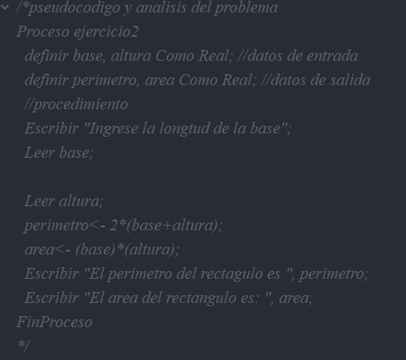

Pseudocódigo del programa hecho en Pseint y luego pegado en editor de texto. (Atom)

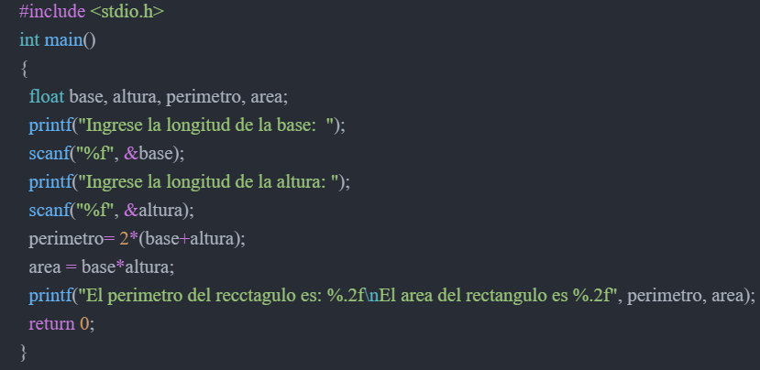

Este fue el primer código en C que hice totalmente por mi cuenta. Se me pidió hacer un programa en C que permitiera calcular el perímetro y área de un rectángulo utilizando la información dada por un usuario. Para lograr lo anterior procedí primeramente a declarar cuatro variables, dos de las cuales servirían para almacenar la longitud de los lados del rectángulo (las cuales serian dadas por el usuario, y las otras dos variables servirían para almacenar los valores de las operaciones que darían como resultado el perímetro y el área del rectángulo. Después, utilice los comandos printf y scanf para desplegar y recibir información por parte del usuario, respectivamente. Una vez que el programa haya recolectado las dimensiones del rectángulo, las operaciones que darían como resultado el área y el perímetro del rectángulo serian llevadas a cabo. Posteriormente, los resultados obtenidos serian almacenados en las variables “área” y “perímetro”. Finalmente, utilizando la función printf, los resultados obtenidos son desplegados en el monitor del usuario.

Como se puede apreciar este programa es bastante sencillo. Sin embargo, como dije, este fue el primer código que hice en C y fue increíblemente fácil desarrollarlo; creo que esto fue gracias a todo lo que había hecho antes.

A pesar de que en ese entonces yo ya sabía cómo funcionaban las estructuras cíclicas y estructuras de selección, mis programas no podían contener este tipo de operaciones porque no conocía la sintaxis de C. Con el paso del tiempo, la complejidad de los programas que hice aumento rápidamente, ya que solo fue necesario aprender como expresar la sintaxis de las estructuras cíclicas y de selección.

Durante la fase final del curso la profesora nos pidió que hiciéramos en equipo un juego sencillo escrito en C. Mi equipo decidió hacer el juego de gato. Decidimos esto porque consideramos que al presentar este juego haríamos evidente que nuestros conocimientos en los temas abarcados durante el transcurso del curso eran bastos. El programa constaba de 361 líneas, lo cual hacia de este programa el código más largo que yo había hecho hasta ese momento. Para elaborar este programa usamos conceptos como estructuras cíclicas, estructuras de selección, declaración de variables, funciones, en fin prácticamente todo lo que se había aprendido en clase.

A continuación compartió solo imágenes capturadas durante la ejecución del juego ya que la extensión del código haría mucho mas extenso este informe.

